LIČKO-SENJSKA ŽUPANIJA

OPĆINA BRINJE
DJEČJI VRTIĆ „TRATINČICA“
POPA MARKA MESIĆA 2
53260 BRINJE
Tel/fax:053 700 857
e-mail:djecji.vrtic.tratincica@gs.t-com.hr

I Z V J E Š Ć E
O RADU ZA PEDAGOŠKU GODINU 2025./2026.

Kolovoz, 2026 .

S A D R Ž A J

1. USTROJSTVO RADA ………………………………………………………………. 3

2. MATERIJALNI UVJETI RADA ……………………………………………….…….4

3. NJEGA I SKRB ZA TJELESNI RAST I ZDRAVLJE DJECE ………………………6

4. ODGOJNO-OBRAZOVNI RAD ……………………………………………………..8

5. STRUČNO USAVRŠAVANJE ODGOJNIH DJELATNIKA ………………………20

6. SURADNJA S RODITELJIMA ………………………………………………..……21

7. SURADNJA S OSTALIM ČIMBENICIMA .………………………………...…….21

8. RAD ORGANA UPRAVLJANJA ……..……………………………………………22

1. USTROJSTVO RADA
Redovni program
Dječji vrtić „Tratinčica“ Brinje samostalna je javna ustanova za njegu, odgoj i obrazovanje djece rane i predškolske dobi od 1 godine do polaska u školu. Osnivač i vlasnik Dječjeg vrtića je Općina Brinje. Sjedište vrtića je u Brinju, Popa Marka Mesića 2.
Program odgojno-obrazovnog rada Dječjeg vrtića „Tratinčica“ zasnovan je na programskom usmjerenju i suglasnosti Uprave za školstvo-Ministarstvo prosvjete i sporta Republike Hrvatske.
Pedagoška godina 2025./26.započela je s radom 01.09.2025. Rad je organiziran u tri odgojno-obrazovne:- mješovita jaslička skupina „Leptirići“(1-3 godine)-15-ero djece,
-mješovita vrtićka skupina „Pčelice“ (3 godine do škole)-20-ero djece.
-mješovita vrtićka skupina „Bubamare“(3 godine do škole)-22-oje djece

Na kraju pedagoške godine ispisuje se još 18-ero predškolaca. Pedagošku godinu završavamo sa 38-ero djece.
Odgojitelji u mješovitoj jasličkoj skupini „Leptirići“
-Antonija Ugarković – odgojitelj VŠS
-Anita Grgurić-SSS
Odgojitelji u mješovitoj vrtićkoj skupini „Pčelice“
-Nikolina Tonković- odgojitelj VŠS
-Ivana Pernar, VŠS

Odgojitelji u mješovitoj vrtićkoj skupini „Bubamare“.
- Marija Pavlović odgojitelj, VŠS
-Julia Milohnoja, VSS

U periodu od 8.svibnja 2026.godine do 15.svibnja 2026.godine trajao je upis djece u dječji vrtić za pedagošku godinu 2026./2027. Upisi su provedeni elektronički, putem web aplikacije e-Upisi. Prijavilo se 12-ero djece za jaslice i 5-ero za mješovitu vrtićku skupinu. Sva djeca su upisana.
Poslove kuhanja do povratka s bolovanja kuharice Antonie Blažanin obavljala je Ivana Borić-KV-kuharica.
Poslove čišćenja i pranja obavljala je Danijela Krznarić -4 sata dnevno.
Zbog povećanog opsega poslova na poslove čišćenja i pranja od 17.02.2026.godine zapošljava se Katica Sinovčević-neodređeno nepuno radno vrijeme (4 sata dnevno).
Knjigovodstvene usluge do 31.12.2025.godine obavljao je Obrt za obavljanje istih čiji je vlasnik Ruža Blažanin iz Brinja. Temeljem članka 50.Zakona o proračunu (Narodne novine br.144/21), Pravilnika o proračunskom računovodstvu i Računskom planu ( Narodne novine br.158/23), te Odluke o uvođenju Riznice Općine Brinje, Dječji vrtić kao proračunski korisnik jedinice lokalne i područne (regionalne) samouprave zatvara svoj žiro-račun te prelazi u sustav riznice.
Na temelju programa Mjere aktivne politike zapošljavanja iz nadležnosti HZZZ u Dječjem vrtiću „Tratinčica“ Brinje radile su dvije djelatnice na puno radno vrijeme u trajanju od 15.05.2025.-15.02.2026.godine.

Organizacija radnog vremena
Rad odgojitelja organiziran je u petodnevnom radnom tjednu u trajanju 8 sati dnevno u okviru 40-satnog radnog vremena. Radno vrijeme bilo je u smjenama i to 27,5 sati neposrednog rada i 12,5 sati ostali poslovi(planovi, zapažanja, izvješća, estetsko oblikovanje prostora, izrada didaktičkog materijala, suradnja s roditeljima, suradnja s društvenom sredinom, stručno usavršavanje ...)
Obveza je odgojitelja da permanentno prati i upoznaje primjenu suvremenih pedagoških postignuća na području teorije i prakse predškolskog odgoja te da redovito upoznaje didaktička sredstva i koristi ih za razvoj sveukupnih sposobnosti djeteta.
Bogata i raznolika oprema unutarnjeg prostora kao i mnoštvo didaktičkog materijala omogućuje odgojitelju svakodnevni rad s djecom u vedroj i poticajnoj sredini. U sve aktivnosti a posebno aktivnosti adaptacije i obilježavanje blagdana uključeni su roditelji.

Program predškole
Program predškole provodio se za djecu koja nisu polaznici vrtića. Program su vodile Marija Pavlović i Julia Milohnoja odgojitelji redovnog programa. Program predškole pohađalo je 8-ero djece s područja Općine Brinje (Brinje, Jezerane i Križpolje ).
Program je proveden za predškolce u skladu s programskim osnovama i Kurikulumom.
Prema programu predškole, planirale su se aktivnosti koje jačaju kompetencije svakog djeteta, individualno i timski planirali su se ciljevi i zadaće, te materijalno okruženje za provođenje odgojno obrazovnog rada. To se ostvarilo planiranjem materijala i poticaja za aktivnosti koje razvijaju motoričke i grafomotoričke sposobnosti, predčitalačke i numeričke vrijednosti, govorne i komunikacijske vještine , kao i poticanje cjelovitog razvoja, odgoja i učenja djece usklađen s individualnim posebnostima i razvojnim karakteristikama svakog djeteta.
Za rad sa predškolcima koristili smo radne listove „Pandina školica“, „Pandinu vježbenicu“ sa grafomotorikom, matematikom i slovaricom.
Djeca su bila redoviti polaznici. Na kraju programa organizirali smo druženje sa roditeljima na dvorištu vrtića.

2. MATERIJALNI UVJETI

Funkcionalnost prostora se kontinuirano procjenjivala kako bi se utvrdila njegova logičnost i pedagoška osmišljenost.
U tome su važnu ulogu imali odgojitelji. Njihovim procjenama i promišljanjima u specifičnostima određenog prostora, dolazili se do konkretnih intervencija učinkovitosti, što se prema financijskim mogućnostima i realiziralo.
Svi zaposlenici svojim odgovornim ponašanjem prema imovini Ustanove, obogaćivanjem materijalne sredine i izradom raznih sredstava za rad pridonosili su poboljšanju materijalnih uvjeta.
Briga o kvalitetnim materijalnim uvjetima rada i boravka djece u vrtiću i nadalje će biti vrlo važna i zauzimati će značajno mjesto u ostvarivanju bitnih zadaća za unapređenje kvalitete okruženja za djecu kao što su: funkcionalnost, razvojna primjerenost, estetika, dostupnost, iskoristivost materijala i sredstava za rad.

Prostorni uvjeti
Pri uređenju prostora vodilo se računa da isti bude strukturiran tako da omogući igru u malim skupinama , da dijete ima mjesta za osamu i dovoljno prostora za druženje.
Djeca su svaki dan imala priliku boraviti na zraku u šetnjama i na livadi/ igralištu.

Ostvareni poslovi, nabava i popravci
a)Za odgojne skupine
Tijekom godine se za potrebe odgojnih skupina redovito nabavljao potrošni i likovni materijal. Nabavljene su društvene igre, puzzle, umetaljke, slagalice i pribor za dječje kuhinje.
Za ostvarivanje odgojno obrazovnog rada nabavljena je stručna literatura i slikovnice.
Tijekom pedagoške godine kontinuirano se održavala urednost vanjskog prostora Vrtića. U cvijetnjaku djeca su sijala sjemenje a potom pratila proces nicanja, rasta i cvatnje.

b)Tekuće održavanje
Redovito su se održavali sanitarni čvorovi i odvodi. Izvršeno je čišćenje dimnjaka i servis peći u kotlovnici.

c)Ostali troškovi
Na razini Vrtića tijekom pedagoške godine osigurali smo sredstva za:
-sanitarne preglede djelatnika pri ZZJZ
-deratizaciju
-uzorkovanje hrane i briseva
-pedagošku dokumentaciju i stručno usavršavanje odgojitelja
-sva periodička ispitivanja
-ispitivanja vatrogasnih aparata
-održavanje računalne opreme

d)Izvor sredstava
Svi navedeni sadržaji i planirane zadaće ostvarivale su se sukladno materijalnim mogućnostima Vrtića.
Prema Zakonu o predškolskom odgoju i obrazovanju troškove smještaja djece u vrtić snosili su Osnivač-Općina Brinje i roditelji djece koja su koristila usluge vrtića. Izvor financiranja bila su i sredstva kojima se financiraju javne potrebe od strane MZO.

3.NJEGA I SKRB ZA TJELESNI RAST I ZDRAVLJE DJECE
Osiguranje pravilne prehrane, redovitog boravka na otvorenom, kvalitetnog dnevnog odmora, optimalnih higijensko-zdravstvenih uvjeta, sustavno praćenje rasta i razvoja, stanja uhranjenosti te promicanje zdravih navika djece i svih djelatnika koji skrbe za dijete, bili su glavni ciljevi rada u području koje se bavi zdravim tjelesnim rastom i razvojem djeteta.
Skrb za tjelesni rast i briga za zdravlje temeljena je na provođenju Programa mjera zdravstvene zaštite, higijene i pravilne prehrane djece u dječjim vrtićima, te Godišnjim planom i programom za pedagošku godinu 2025./2026.

Mjere zdravstvene zaštite provedene su kroz:
a) Sustavno praćenje psihofizičkog rasta i razvoja djece
Nakon naknadnih upisa u mjesecu rujnu provedeni su inicijalni razgovori s roditeljima novoupisane djece. Prikupljeni su podaci o rastu i razvoju, individualnim specifičnostima djeteta kao i o statusu procijepljenosti. Sve je to temelj za utvrđivanje zdravstvenog statusa djeteta.
Suradnja s roditeljima tijekom godine u donošenju i praćenju liječničkih ispričnica nakon zabilježenog bolovanja, omogućili su bolji uvid u zdravstveno stanje tijekom godine. Na taj način nastojali smo voditi brigu o zdravoj djeci te sprječavati pobol ostale djece u skupini.
Antropometrijska mjerenja u skupinama provedena su dva puta (listopad i lipanj).

b) Prehrana
Prilikom inicijalnih razgovora s roditeljima prikupljali smo informacije o prehrambenim navikama djece i te podatke koristili pri sastavljanju jelovnika.
Svakodnevno se djeci osiguravao redovit broj obroka s preporučenim kalorijskim vrijednostima i prehrambenim tvarima uz propisan sanitarni nadzor nad namirnicama i predmetima opće upotrebe. Jelovnik je pratio i zadovoljavao individualne potrebe djeteta.
Svakom djetetu se omogućilo dovoljno vremena za zadovoljavanjem potrebe za hranom.
Jelovnik je prilagođen godišnjim dobima i sezonskim namirnicama. Tjedni jelovnik stavljen je na uvid roditeljima na ploči u kutiću roditelja. Obroci u 9-satnom programu su:
-doručak, marenda i ručak. Vodili smo računa o adekvatnom rasporedu obroka te o kvaliteti hrane.Za organizaciju prehrane djece u skladu s propisanim normativima osigurani su higijensko-tehnički uvjeti u vlastitoj kuhinji u prostoru ustanove.

c) Provedba preventivnih mjera u cilju smanjenja pobola i ozljeda djece
Sva djeca koja polaze vrtić uredno su procijepljena prema kalendaru obaveznog cijepljenja RH. Podaci o procijepljenosti prikupljeni su preko podataka o obavljenom sistematskom pregledu i putem Imunizacijske knjižice djece.
Tijekom cijele pedagoške godine redovito se vodila briga o sanitarno higijenskim uvjetima provjetravanjem prostorija, redovitim mijenjanjem posteljina, svakodnevnoj dezinfekciji sanitarnih čvorova.
Higijena pranja ruku provodila se redovito. Djeca su prala ruke vodom i tekućim sapunom prije jela, nakon korištenja toaleta, nakon dolaska izvana, nakon čišćenja nosa i u situacijama kada su ruke izgledale prljavo. Nakon pranja, ruke su se posušile papirnatim ručnikom za jednokratnu upotrebu.
Čišćenje prostora provodilo se u vrijeme kada su djeca na dvorištu ili šetnji. Nakon odlaska djece iz vrtića provodilo se čišćenje i pospremanje cjelokupnog prostora. Zbog povećane brige o sanitarno higijenskim uvjetima zaposlena je spremačica na pola radnog vremena.
Svi zaposlenici Vrtića pristupili su obveznim godišnjim sanitarnim pregledima.
Redovita kontrola živežnih namirnica, nadzor sanitarne i higijensko-epidemiološke službe obavljen je od strane ZZJZ Ličko-senjske županije.
Dezinfekciju i deratizaciju naših prostora također provodi ZZJZ Ličko-senjske županije s kojom imamo sklopljen Ugovor i dugogodišnju suradnju.

d) Boravak na zraku
Pored provođenja zahtjeva dnevnog ritma, zadovoljavanja higijenskih i zdravstvenih uvjeta prostora, djeca redovito borave na otvorenom prostoru.
Djeca su svakodnevno boravila na zraku, osim kad to nisu dopuštali vremenski uvjeti.
Vrtić ima lijepo dvorište s igralima, toboganom, vrtuljkom i antistres podlogom. U proljetnom dijelu koristili smo igralište. Za vrijeme nepovoljnih vremenskih uvjeta boravili smo na terasi koja je opremljena antistres podlogom..
Šetnje su se koristile u cilju aktivnog promatranja promjena u prirodi (voćnjak,trava,park).

e) Dnevni ritam rada
Dnevni red rada: -6,30 sati -početak radnog dan
-7,45-8,15 sati -doručak
-8,30-11,30 sati -ostvarivanje primarnog programa
(unutarnji i vanjski prostor)
-9,30-10,00 sati -marenda
-11,45-12,15 sati -ručak
-12,30-14,30 sati -spavanje po potrebi djece
-14,30-15,30 sati -ostvarivanje popodnevnih aktivnosti

Planirajući dnevni ritam aktivnosti vodili smo brigu o dobi djeteta, njihovim potrebama, mogućnostima i interesima.
I ove godine potaknule smo nekoliko roditelja na posjet logopedu. Osnivač vrtića-Općina Brinje financira formiranje logopedskog kabineta u Brinju za dvije logopedinje tri puta mjesečno koje provode logopedsku dijagnostiku i terapiju za djecu predškolskog i školskog uzrasta. U terapiju je uključeno 12-ero djece iz vrtića.

4.ODGOJNO-OBRAZOVNI RAD
Odgojno-obrazovni rad provodili smo u skladu sa Prijedlogom koncepcije razvoja predškolskog odgoja i Programskog usmjerenja odgoja i obrazovanja djece rane i predškolske dobi. Osnovno polazište koncipiranja programa u skladu je sa načelima i ciljevima Nacionalnog obrazovnog kurikuluma.
U skladu sa Godišnjim planom i programom nastavili smo ostvarivanje bitnih zadaća našeg vrtića. Znakovitost ovim Programskim osnovama daje fleksibilnost u postavi ustroja rada , planiranju i postavi neposrednih radnih zadaća te koncepciji rada sa nezaobilaznim zahtjevom humanističke razvojne osnove. Navedena koncepcija zastupa pluralizam u programiranju rada i njegovom provođenju, daje mogućnost provedbe različitih odgojnih oblika a koji su u interesu djeteta, njegovih individualnih sposobnosti, sigurnosti i emotivne stabilnosti.
Pedagoška godina 2025./26. započela je s radom 01.09.2025.godine.
Na početku pedagoške godine na odgojiteljskom vijeću donesena je odluka o pedagoškoj dokumentaciji za pedagošku godinu 2025./26.
Pedagoška dokumentacija vrtića:
-Godišnji plan i program rada
-Matična knjiga djece
-Ljetopis dječjeg vrtića
-Godišnje izvješće o radu
-Program stručnog usavršavanja
-Knjiga zapisnika

Pedagoška dokumentacija skupina:
-Tromjesečni plan i program rada i njegovo vrednovanje
-Tjedni plan i program odgojno-obrazovnog rada
-dnevni plan i program rada
-evidencija o ulasku i izlasku djece iz vrtića
-zapisnik roditeljskih sastanaka
-dokumentacija o stvaralaštvu djece

Realizacija bitnih zadaća odgojno obrazovnog rada
U planiranju i provođenju odgojno-obrazovnog rada, osim Godišnjeg plana rada ustanove, odgojiteljice su koristile svoje tromjesečne i tjedne planove i valorizacije rada. Dnevno su planirale sadržaje i materijale za djecu, bilježile zapažanja o njihovim reakcijama kako bi prepoznale potrebe djece, te pratile načine na koje potiču razvoj svakog djeteta.
Nastojale smo stvoriti poticajno okruženje u kojem će se dijete osjećati sigurno, ugodno i slobodno u odabiru i trajanju igre te odabiru partnera u igri.
Provodile su se aktivnosti kojima se utjecalo na organizaciju života u skupini, slobodu govora i izbora aktivnosti i poticaja djeteta, stvaranje materijalnih uvjeta u kojima se dijete osjeća poštovano s pravom na osobnost, na individualnost, pravila grupe, primjerena komunikacija djece i odraslih, konstruktivno rješavanje sukoba i pravo na različitost.
Razvoj i postignuća djece u skupinama prate se tijekom cijele godine planirajući razvojne zadaće, aktivnosti i materijalno okruženje.

Realizacija aktivnosti u programima odgojno-obrazovnog rada
Početkom pedagoške godine dogovorene su bitne zadaće, sadržaji rada, nositelji programa i vrijeme realizacije u odgojnim skupinama.
Prema iskazanim interesima djece u skupinama i potrebama svake skupine realizirani su :
a)sklopovi aktivnosti vezani uz obilježavanje značajnih datuma, blagdana,
promicanja prava djece,
b) mali tematski projekti odgojnih skupina vezani uz istraživačke aktivnosti i
obogaćivanje sadržaja i mogućnosti rada s djecom,
c) eko sadržaji vezani uz poticanje razvoja ekološke osviještenosti i sustavnog
poticanja pozitivnih stavova i odnosa prema okolišu,
d) aktivnosti i sadržaji vezani za društvena zbivanja (predstave, posjete, druženja).

a)Sklopovi aktivnosti
U odgojnim skupinama uspješno su ostvareni razni sadržaji i aktivnosti koji su se promišljali i provodili ovisno o raznim događajima, novonastalim situacijama, aktualnostima, značajnim datumima, proslavama dječjih rođendana, a sve s ciljem doprinosa kurikulumu i godišnjem planu i programu:

NAZIV I VREMENIK AKTIVNOSTI | BITNE ZADAĆE  REALIZACIJA KROZ AKTIVNOSTI
Prvi dan jeseni (23.09) | -poticanje umjetničkog izražavanja djece raznim likovnim aktivnostima uz korištenje raznih tehnika rada( kolaž, kaširanje)  -izrada karakterističnih jesenskih plodova
Dječji tjedan  (06.10.2025.-10.10.2025.) | Tema „Empatija“-ključ međuljudskih odnosa  -prigodnim pričama, likovnim aktivnostima i igrama približiti djeci važnost izražavanja emocija na primjeren način  -podizanje svijesti djece o njihovim pravima, upoznavanje novih pojmova, isticanje važnosti prijateljstva  -prigodno obilježavanje pjesmom, plesom, dramskim i društvenim igrama, natjecateljskim igrama na otvorenom prostoru ( poticanje prirodnih oblika kretanja i natjecateljskog duha), grupnim radovima, igrokazima  -izrada plakata o dječjim pravima i obvezama  -izrada „drvo empatije“
Dani kruha-20.10.2025.  -Jesenska svečanost-05.11.2025. | -Posjet pekarni „Ugarković“  -poticanje istraživačko- spoznajnih aktivnosti, interesa i  znatiželje kod djece  -razne aktivnosti oblikovanja kruha provodile su se koristeći slano tijesto i različite sjemenke: pšenice, ječma, kukuruza i suncokreta  - slobodno manipuliranje sjemenkama kao i brašnom koje nastaje od tih sjemenki  -djeca su upoznala proces nastajanja kruha  -upoznavanje priče „Razvikani pjetlić“, Djed i repa“, Juha od bundeve“, “Tri jabuke s bakinog ormara“  -upoznavanje stihova „Pekar“, „Nakrivio kapu žir“ „Spustila se kiša“, „Žuta Pjesma“, „Jabučice crvena“  -upoznavanje pjesmica: „Jesenska pjesma“, „Muhara“ „Kiša pada, trava raste“, „Kišobran za dvoje“, „Ja posijah repu“,  -igra s pjevanjem: „ Mlin“, „Vjetar“
Dukatov likovni natječaj „Volim šume“  011.-07.11.2025 | Tema „Godovi“  -ponuđeni drveni oblutci, brojanje godova, brijanje godina
Dani sjećanja na žrtvu Vukovara i Škabrnje  10.11.2025.-16.11.2025. | -približiti hrvatsku povijest i osvijestiti važnost mira, emocija i prijateljstva
Sveti Nikola (05.12.2025.) | -izrada čizmica, pjevanje pjesmica o Svetom Nikoli, druženje sa Sv.Nikolom u crkvi UBDM, podjela slatkih paketa
Prosinačke aktivnosti | -izrada adventskog vijenca i kalendara, izrada božićnih ukrasa za sobe dnevnog boravka, izrada čestitki za vanjske suradnike  -razne likovne aktivnosti  -prigodne božićne pjesmice: „Zvončići“, „Božić dolazi“, „Radujte se narodi“, „“Pahuljice padajte“ , „Sretan Božić svakome“  -priče „Od rođenja do uskrsnuća“, „Orašar“, „Djevojčica sa šibicama“, „Priča o Nikoli“, „Mali anđeo i zvijezdica“  -stihovi- „Sretan Božić“, „Božić je došao“  -božićna predstava „ Vesela božićna priča“
Valentinovo (14.02.2026.) | -prigodne pjesmice, priče  -aktivnosti oslikavanja i izrade srca-tempera, pastela, vunica
Maškara (17.02.2026.) | Tema „Dalmatineri“  -formiranje centra maskiranja, maske od papira i kolaž papira, stihovi  -Maškare u šetnji Brinjem-posjet Općini  -priče: „Klaun dobra srca“, „KarnevaL u ZOO“, Baba Jaga“  -stihovi: Stiglo vrijeme karnevala“
Dan žena (08.03.2026.) | -izrada poklona-neoblikovani materijal
Dan očeva (19.03.2026.) | -izrada čestitki za tatu, slikovnica „Volim te tata“
Prvi dan proljeća(21.03.26) | -obogaćen prostor proljetnim motivima  -pjesmice „Visibaba“, „Cvjetić Beba“, Leptiriću šarenčiću“  -priče: „Što se događa u proljeće“, „Dolazak proljeća“, Mala kišna kap“, „Kako je cvijet upoznao svijet“…  -likovne aktivnosti
Uskrs | -likovne aktivnosti: tempera, kolaž, dekupaž, plastelin, pastele, flomasteri  -priče: „Uskrsna zgoda“, „Priča o uskrsnom zecu“, „Velika uskršnja zabuna“, „Od rođenja do uskrsnuća“  -stihovi: „Uskrs“, „Uskrsni zeko“  -izrada uskrsne košarice-uskršnji dar roditeljima, ukrašavanje uskrsne grane, uređivanje vanjskog prostora  -igre na dvorištu:-tražimo uskrsna jaja
Dan planeta Zemlje (22.04.) | -potaknuti djecu na brigu o okolišu-skupljamo grančice, kamenčiće, sadimo cvijeće  -priče „Pismo iz Zelengrada“, „Ptičice ne mogu disati“, „Proljetna eko-priča“  -stih „Ekolog“, „Mali čuvari velike Zemlje“  -edukativne slikovnice  -likovne aktivnosti
Majčin dan 05.-08.05.2026. | -izrada ukrasnih teglica za mamu  -stih „Jedna je mama“  -pjesmica „Čestitka majčici“
Prvi dan ljeta (21.06.) | -priče: „Riba duginih boja“, „Mala papalina“  -stih „Čudnovato sunce“  -izrada ljetnih motiva i uređenje prostora  -likovne aktivnosti

b) Mali tematski projekti odgojnih skupina
Mali tematski projekti provodili su se tijekom pedagoške godine ovisno o interesima, željama i potrebama djece u skupinama. Važnu ulogu u njihovoj provedbi imali su odgojitelji koji su uočavali, prepoznavali i poticali djecu na istraživanje i svrhovite aktivnosti. Veliki dio učenja odvijao se igrom, temeljnom aktivnošću djeteta rane i predškolske dobi, a sve s ciljem poticanja osjećaja pripadnosti , jačanja pozitivne slike o sebi, razvijanja zdrave prehrane i prihvaćanja različitosti u društvu.
Mješovita jaslička skupina „Leptirići“-projekt „Boje“
Mješovita vrtićka skupina „Pčelice“-projekt „Voće“
Mješovita vrtićka skupina „Bubamare“- projekt „Brodovi“

c) Eko sadržaji/održivi razvoj
Eko sadržaji i odgoj za održivi razvoj integrirani je dio našeg programa. Razvoj ekološke osviještenosti te sustavno poticanje pozitivnih stavova i odnosa prema okolišu važne su zadaće razvojnog plana našeg vrtića. Aktivnosti su usmjerene poticanju djece na očuvanje prirodne i društvene okoline, biljnog i životinjskog svijeta, brige za svoje zdravlje i zdravlje drugih, štednju prirodnih resursa, važnost i racionalno korištenje vode, svakodnevno razvrstavanje i zbrinjavanje otpada i obilježavanje eko datuma. Cjelovitim pristupom eko odgoja i odgoja za održivi razvoj poboljšava se opća kvaliteta djetetova života u cjelini, njegov znatiželjan, aktivan i stvaralački prema okolini.
U vrtiću smo organizirali razne aktivnosti. Formirali smo kutić za razvrstavanje otpada i plakat povodom Dana planeta Zemlje. Naša planeta Zemlja je posebna i moramo čuvati sve blagodati koje nam pruža ( šume, polja, vodu, životinje…).
Djeca svih skupina svakodnevno su provodila vrijeme na vanjskom prostoru osim u nepovoljnim vremenskim prilikama.
Tijekom boravka u prirodi djeca su proučavala biljke , životinje, krajolik, prikupljala razne prirodne materijale(mahovina, češeri, grančice, kamenčići…). Djeca su sudjelovala u razvrstavanju otpada u sobama svojih skupina (papir, plastika), brinula o urednosti dvorišta i vodila brigu o racionalnom korištenju resursa-vode, električne energije).
Na dvorištu su djeca sa odgojiteljicama zasadila cvijetnjak a nakon toga pratili nicanje, rast i cvjetanje.

d) Aktivnosti i sadržaji vezani za društvena zbivanja (predstave, posjete, izleti, druženja)
Sve aktivnosti odnosile su se na ostvarivanje suradnje sa različitim društvenim čimbenicima:

06.10.-10.10.2025.-Dječji tjedan
Prigodnim pričama, likovnim aktivnostima i igrama, djeca su spoznala važnost izražavanja emocija na primjeren način.
Radionica „Emocije“-Obiteljski centar
Djeca su se upoznala sa četiri najznačajnije emocije: ljutnja, strah, sreća i tuga. Radionica je bila vrlo aktivna i sa djecom je ostvarena suradnja. Imenovali su prikazanu emociju, izrazom lica ju odglumili, naveli su kada osjećaju neku emociju i kako je prepoznaju.
Kroz razgovor djece i odgojitelja izrađen je plakat „emocija“. Tako smo otkrivali što dijete ljuti, čini sretnim ili tužnim. Priču „Drvo dobrih djela“ bila je poticaj za izradu „drva empatije“.

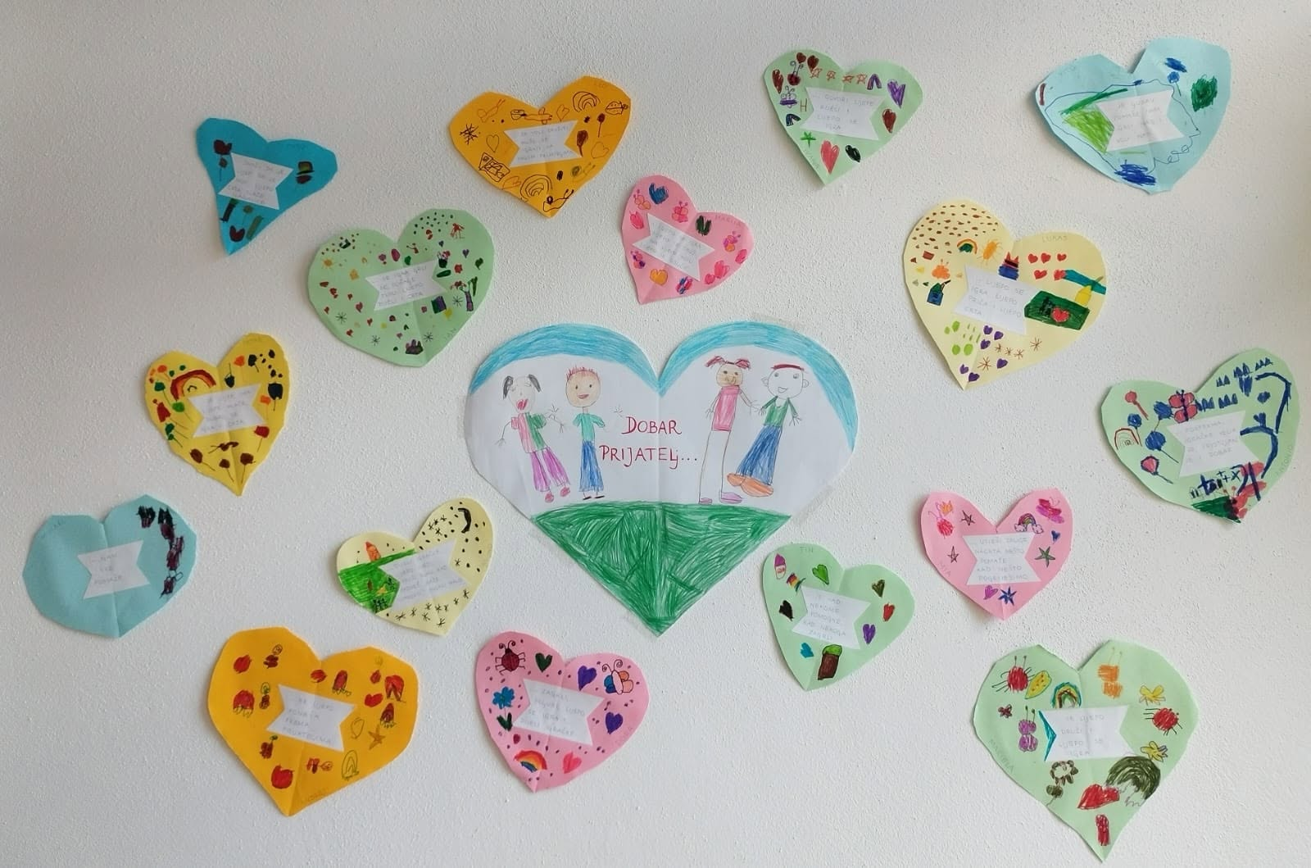

16.10.2025.-Ruksak pun kulture
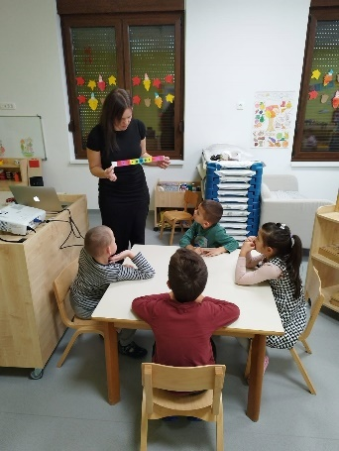
Udruga Sedmi kontinent djeci je kroz radionicu pokazala ne4koliko kratkih crtanih filmova, upoznala ih s time kako nastaje animirani film i što je potrebno za izradu istog. Djeca su potim crtala vlastite crteže i pomoću naprave za pokretanje sličica-zoetrop, prikazivali svoj film.
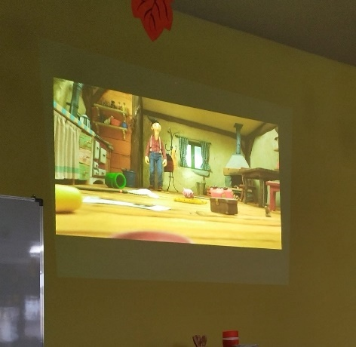
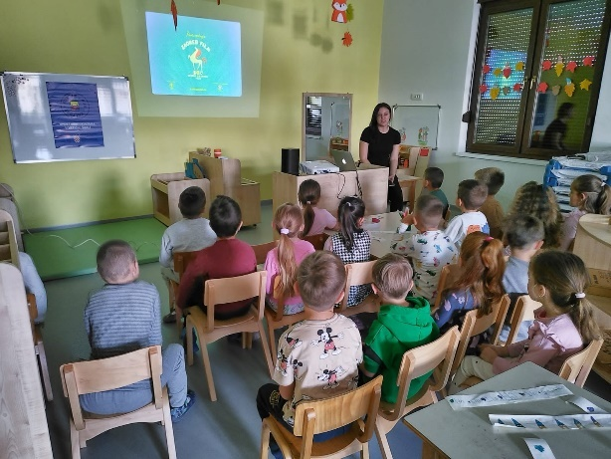
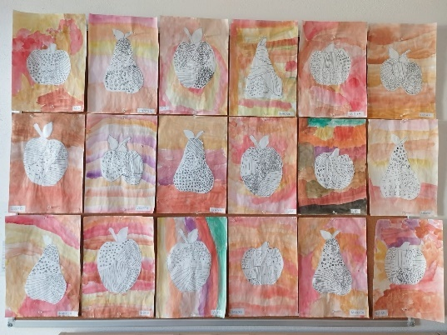
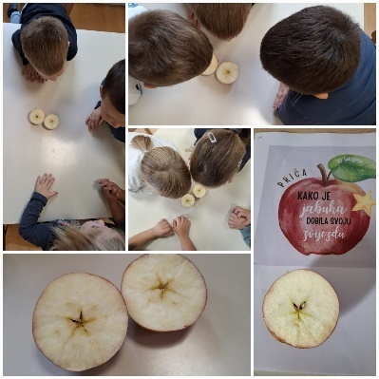
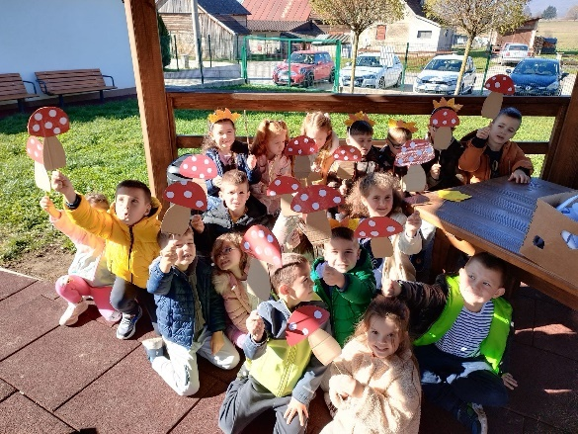
14.10.2025.-05.11.2025.- Jesenska svečanost, Dan jabuka, Dani kruha
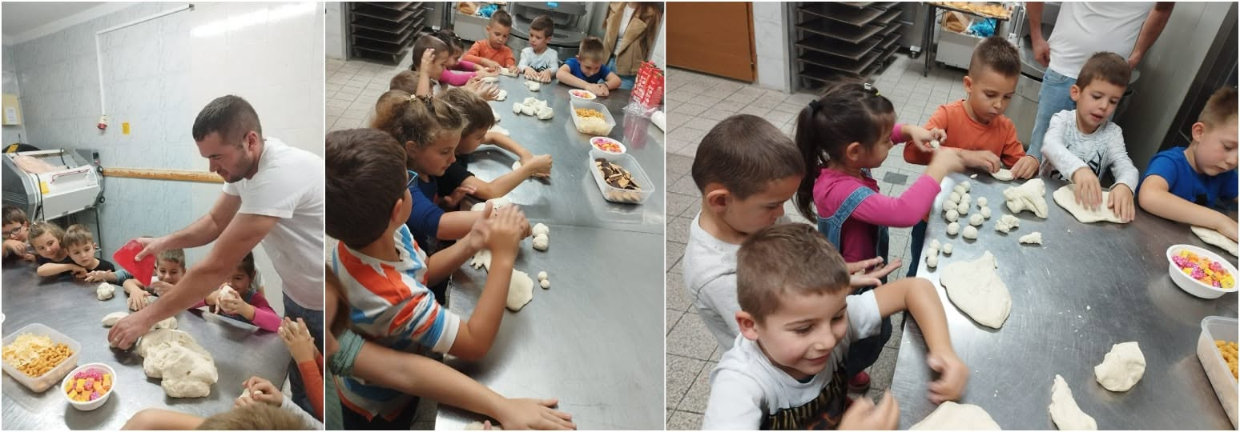
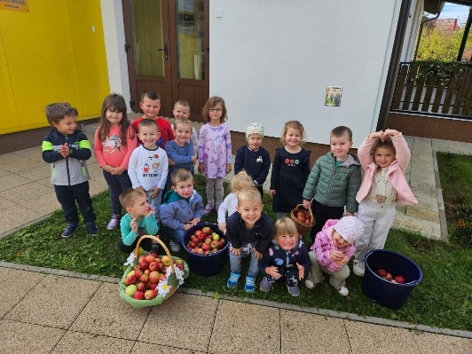
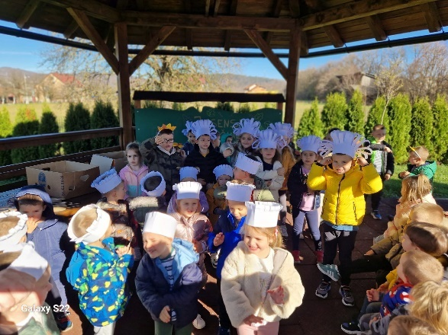
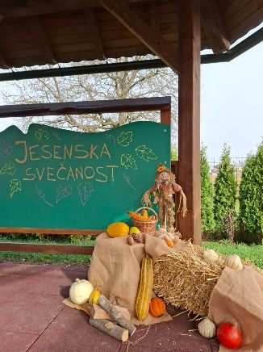

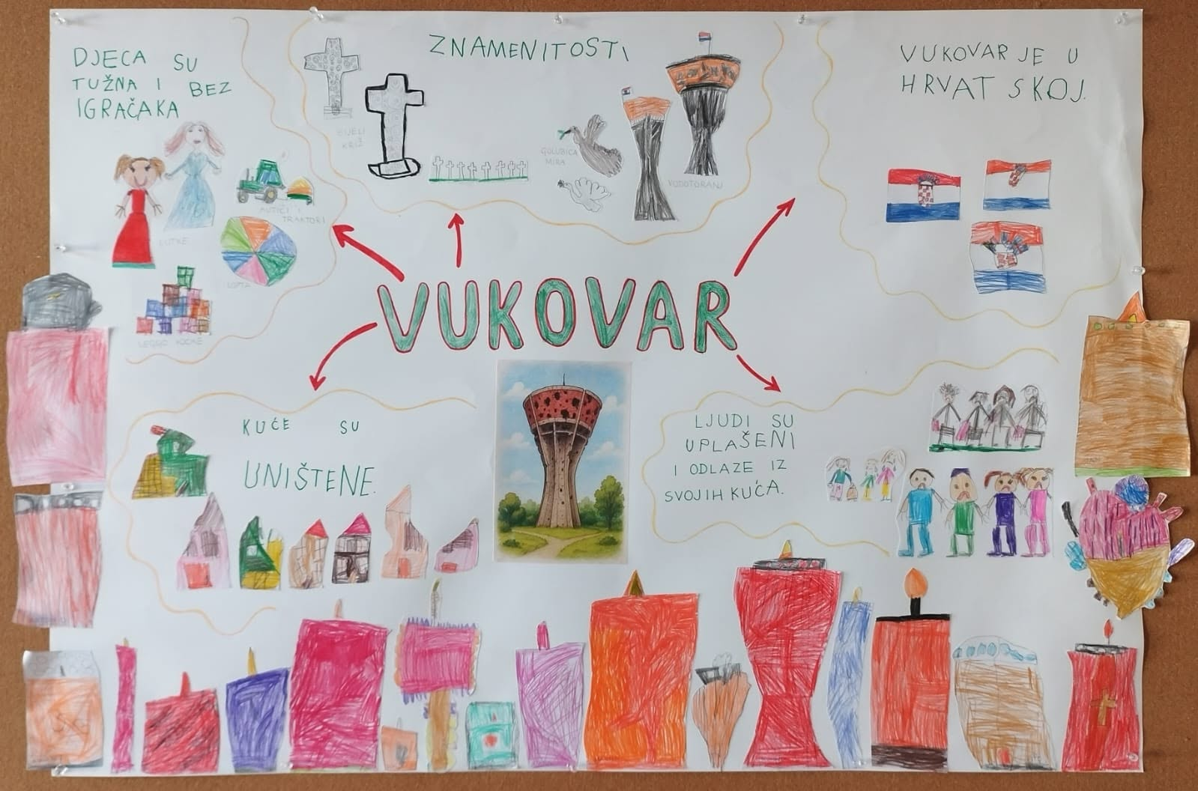
17.11.2025.- Dani sjećanja na žrtvu Vukovara i Škabrnje

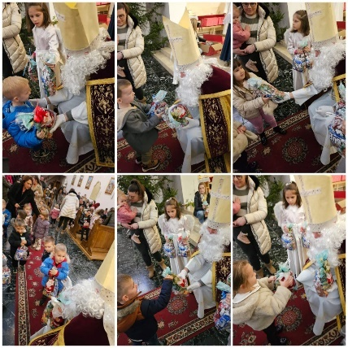
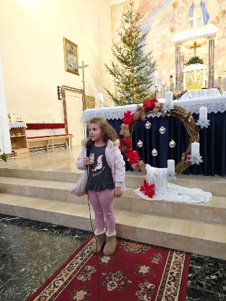
05.12.2025.-posjet crkvi UBDM i susret sa Svetim Nikolom. Druženje sa djecom osnovne škole i roditeljima uljepšali su pokloni koje je podijelio Sveti Nikola.
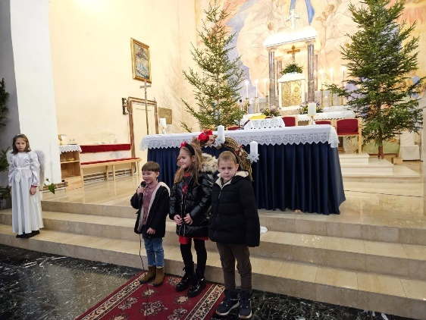
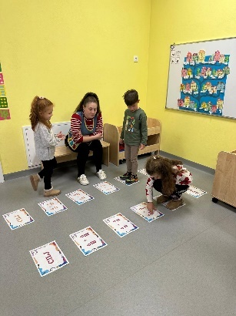
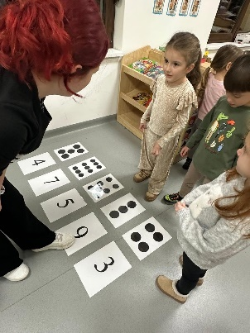
04.12.2025.- Večer matematike - U večernjim satima održana je večer matematike na kojoj su uz djecu sudjelovali i roditelji. U veselom raspoloženju provedene su različite matematičke igre. Time smo razvijali pozitivan odnos prema matematici i utjecali na razvoj predmatematičkih vještina kod djece.
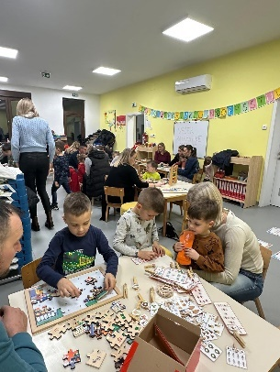
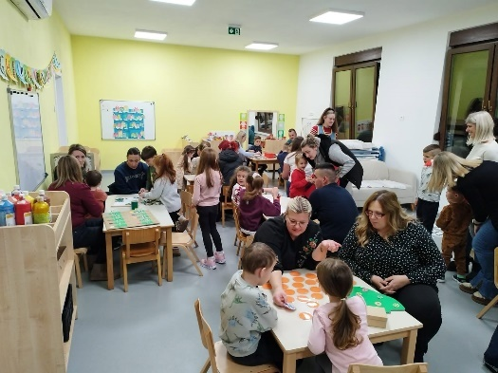
12.12.20245- Božićna radionica sa roditeljima – mješovita vrtićka skupina - izrada
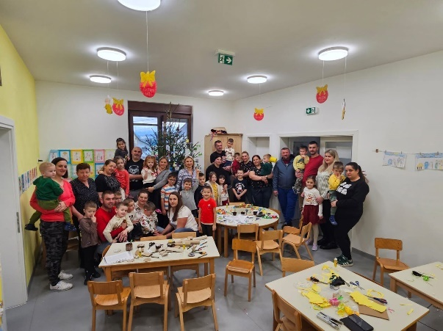
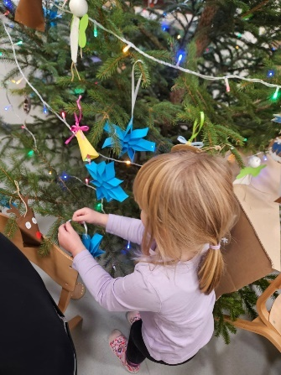
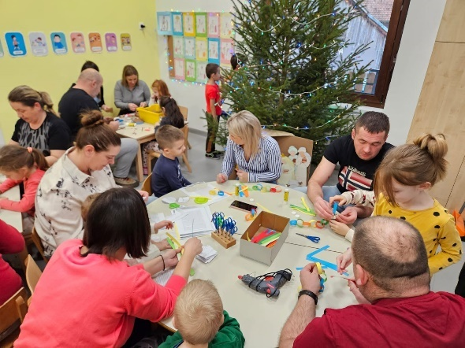
božićnog nakita, kićenje bora i sijanje pšenice

17.12.2025.- božićna predstava- „Božićna potraga“-KIC
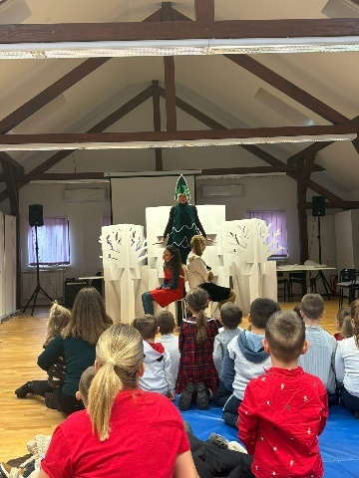
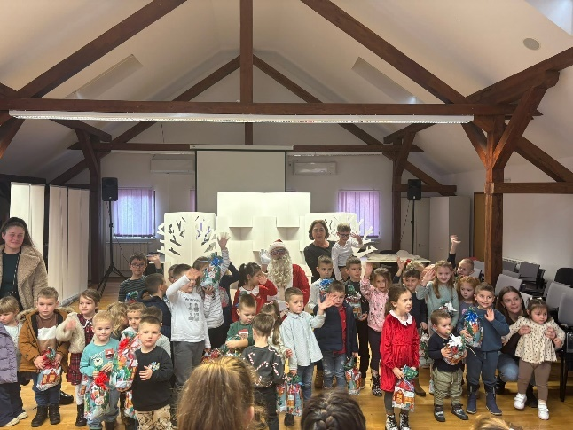
-dolazak Djeda Božićnjaka
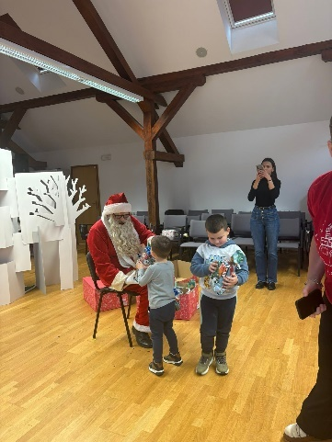

13.02.2026..-Maškare u Brinju –posjet Općini - ples, pjesma i čašćenje slatkišima
-pekarnica „Tonka“ časti djecu krafnama
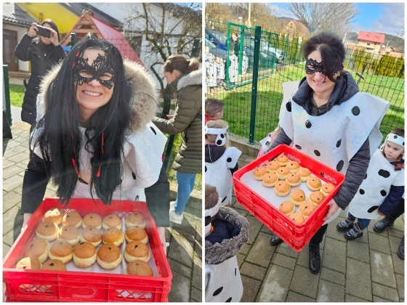
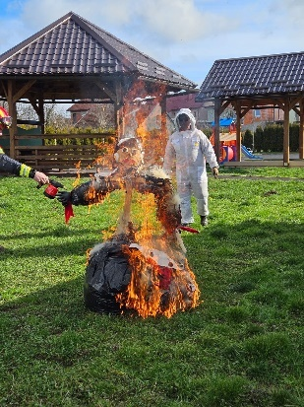
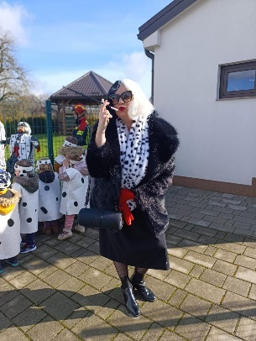
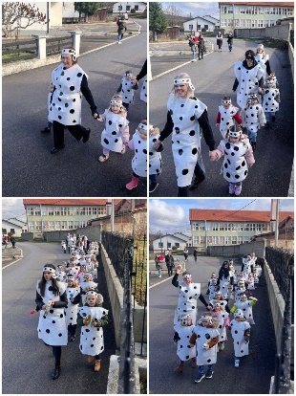
Tema maškara-DALMATINERI

25.03.2026.- predstava „Potraga za uskrsnim pisanicama“
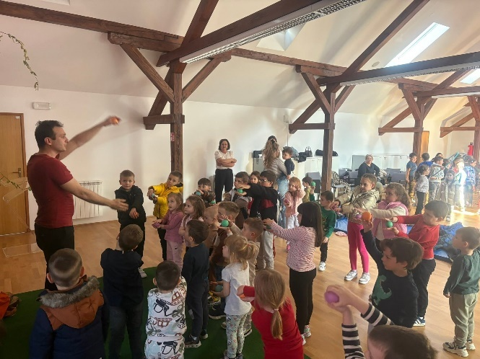
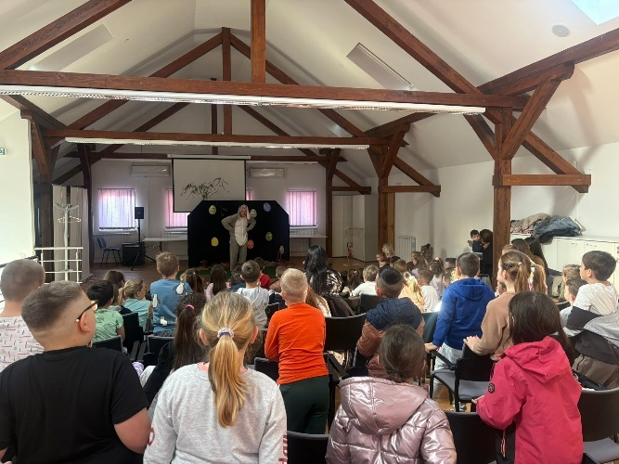

13.05.2026.-posjeta DVD-u Brinje
-Dan otvorenih vrata

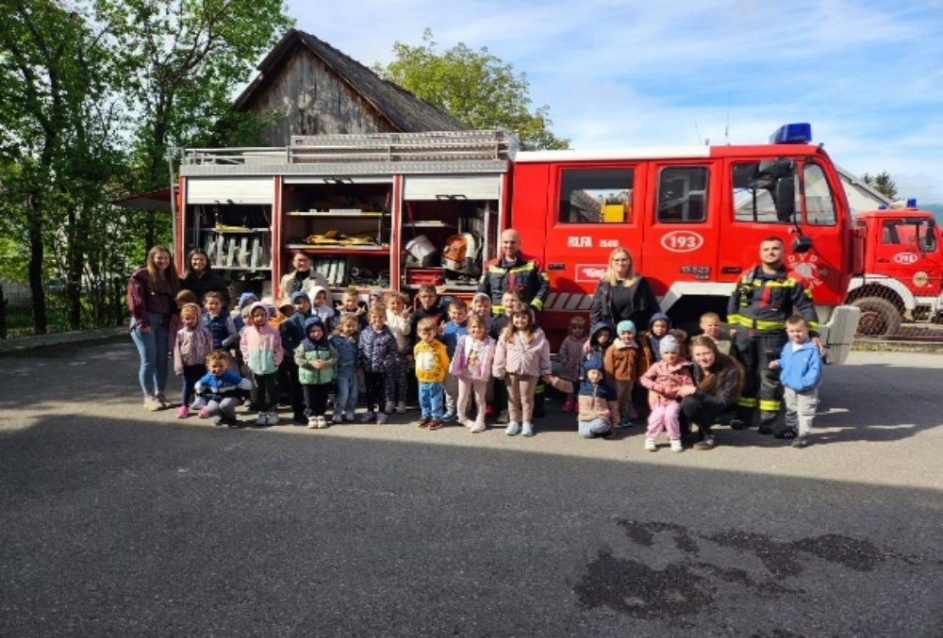

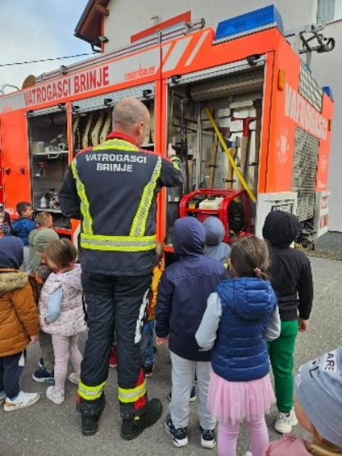
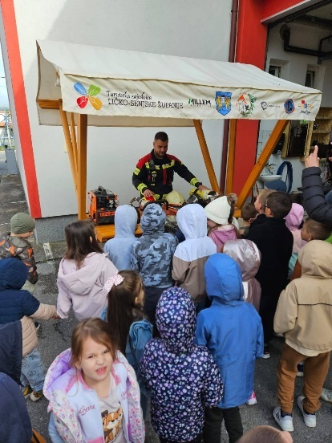
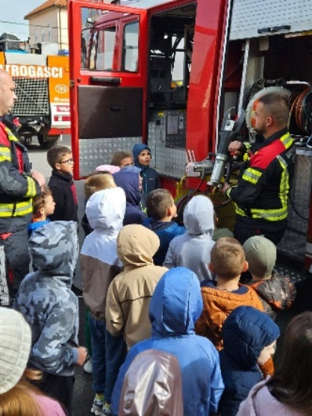
20.05.2026.- Dječji vrtić „Tratinčica“ Brinje domaćin Olimpijski festival dječjih vrtića
LSŽ
Na Olimpijadi je sudjelovalo šest vrtića a natjecali su se u pet disciplina: trčanje 50 m, štafeta 4x25 m, bacanje loptice, skok u dalj i nogomet.

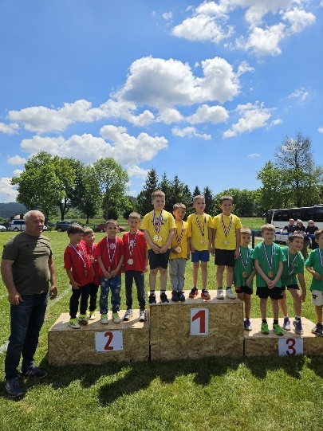
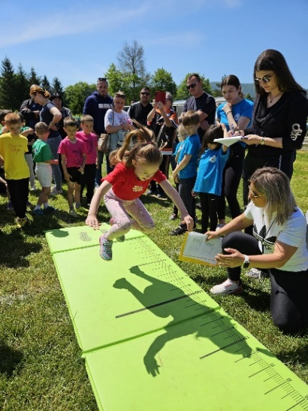
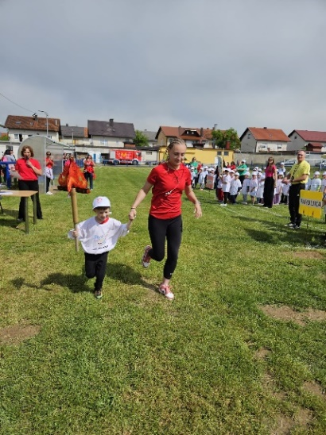

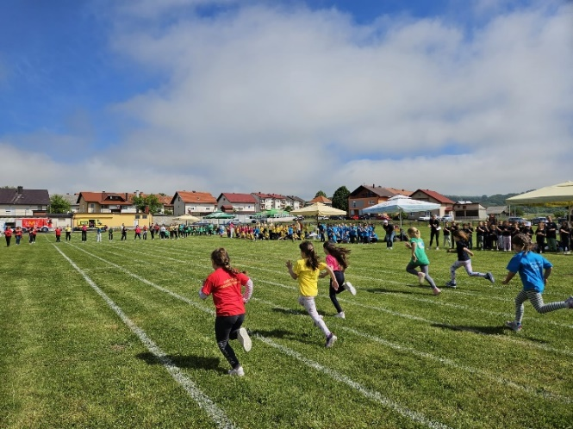
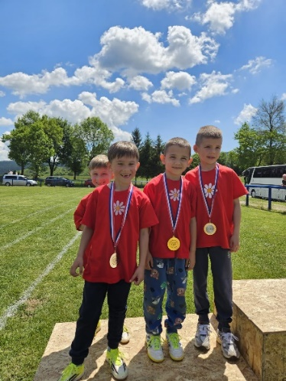
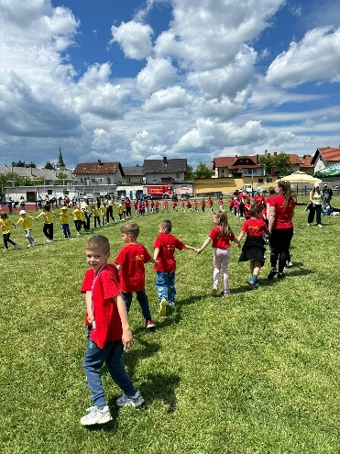

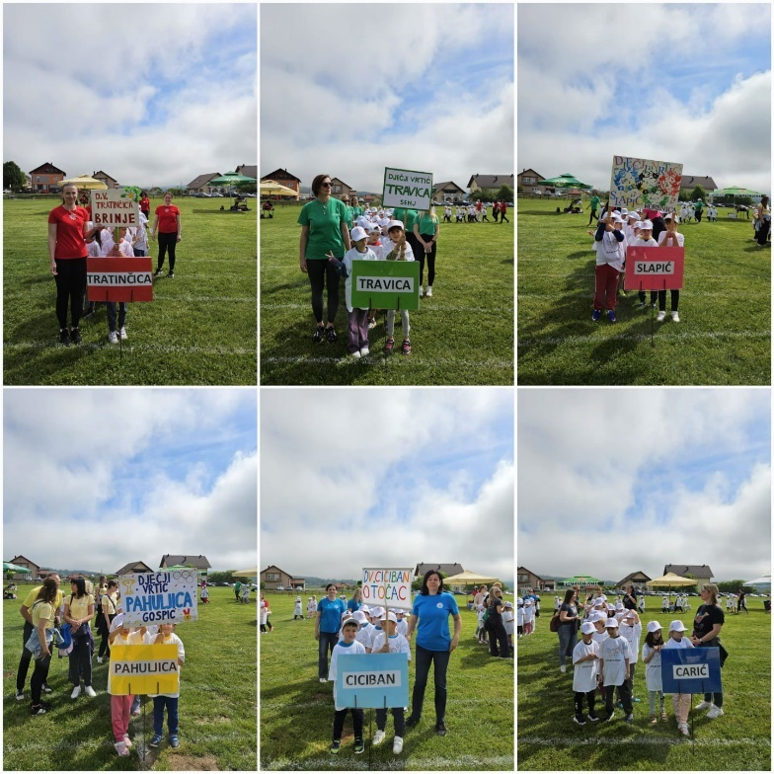

26.05.2026.-Izlet u Zagreb
- kazalište „Trešnja“-predstava- „Ježeva kućica“
-Hrvatski prirodoslovni muzej

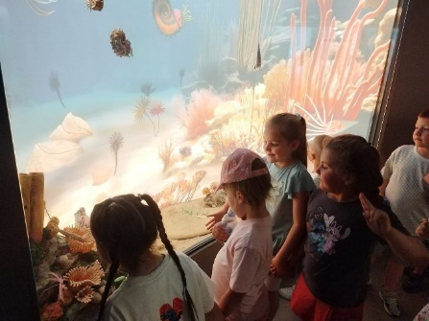
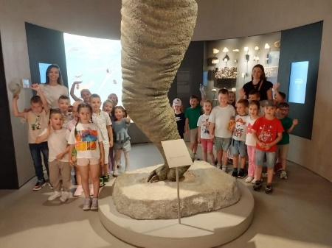

11.06.2026.-Dan Vrtića i obilježavanje 40 godina predškolskog odgoja Brinju

Dječji vrtić „Tratinčica“ Brinje obilježio je Dan vrtića i 40 godina predškolskog odgoja u Brinju. Dvorana DVD-a bila je ispunjena roditeljima, uzvanicima, prijateljima vrtića i ravnateljima različitih institucija. Za priredbu su se pobrinuli predškolci, njih 18-ero koji najesen kreću u školu. Pripremili su program prepun pjesme, plesa, recitacija i glume.
Na kraju su im uručene zaslužene diplome.
Ova priredba pokazala je da se samo zajedničkim zalaganjem Vrtića, Osnivača i roditelja mogu postići dobri rezultati. Svaki čimbenik odgojno-obrazovnog procesa je jedna karika u lancu i na svakom je da svoj zadatak odradi najbolje što može a na dobrobit najmlađih koji su budućnost našeg Brinja.
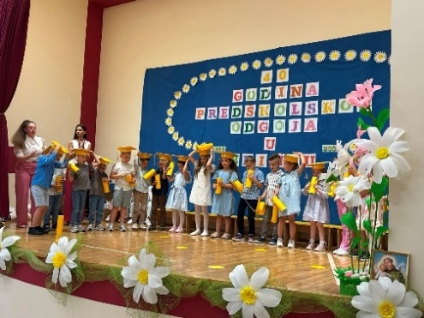
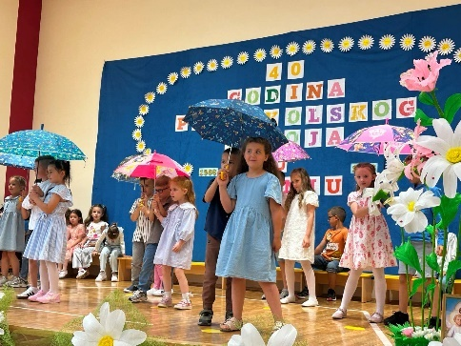
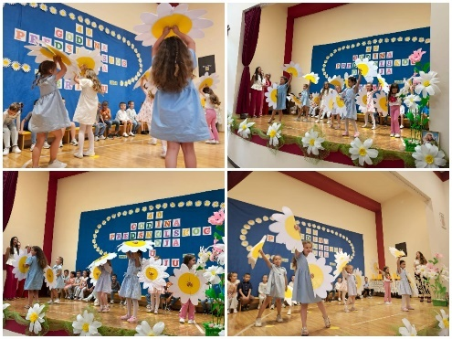
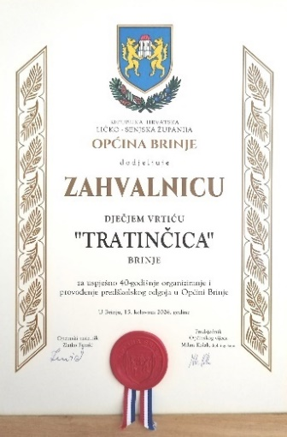
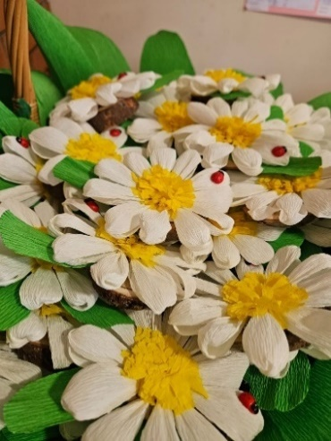
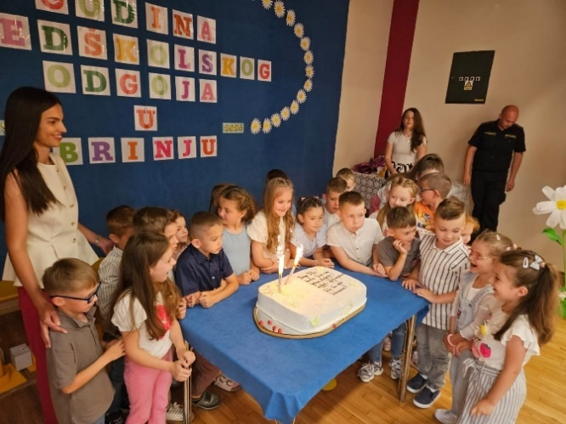

17.06.2026.-Izlet na jezero Brodić
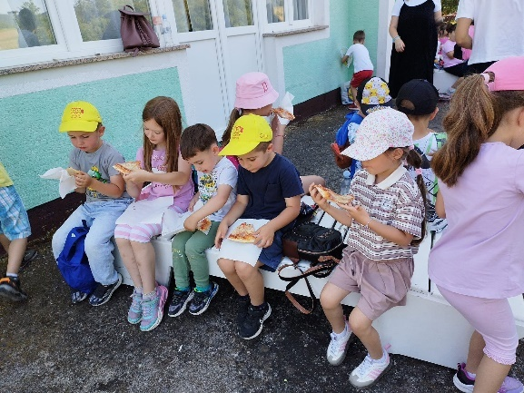
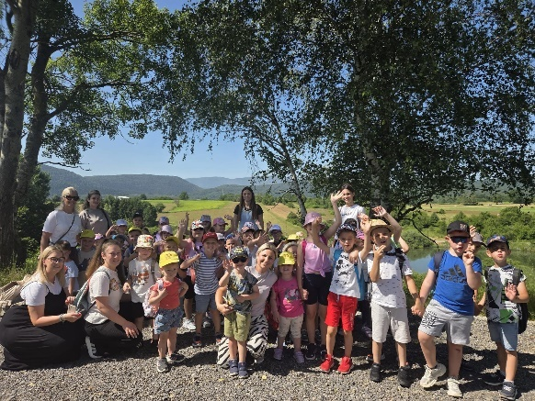
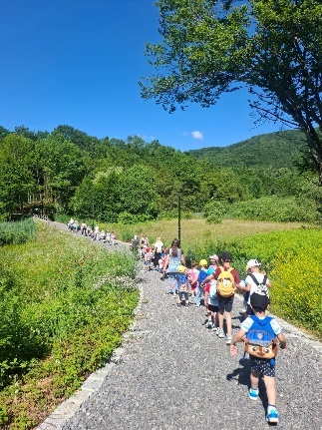

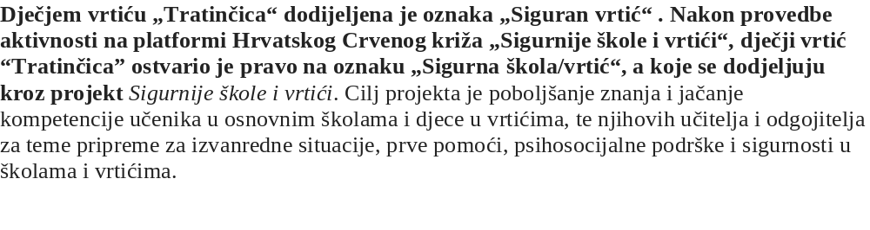
Način i aktivnosti unaprjeđenja odgojno-obrazovnog rada
U svrhu unaprjeđenja odgojno-obrazovnog rada provedene su brojne aktivnosti na sljedećim područjima:
1.Prostorno, materijalno i socijalno okruženje Vrtića

Odgojiteljice su u skupinama kontinuirano nadopunjavale već postojeće interesne centre prirodnim neoblikovanim materijalima, izrađivale nova didaktička sredstva, osmišljavale adekvatne i stimulirajuće poticaje usmjerene na podržavanje zdravog emocionalnog razvoja djece. Unosile su se promjene u pogledu uređenja prostora.

Ostvarilo se restrukturiranje postojećih centara aktivnosti na temelju uočenih potreba i interesa djece koji su istovremeno poticali grupiranje djece u manje skupine što je omogućilo kvalitetnu socijalnu interakciju ( dijete-dijete, dijete-odgojitelj, odgojitelj-odgojitelj).
Kontinuirano se koristio vanjski prostor vrtića za ostvarivanje aktivnosti iz područja ekološkog odgoja (briga za cvijeće, skupljanje pokošene trave).

2.Otvorenost za kontinuirano učenje, spremnost za unapređivanje prakse, rad na jačanju
neposredne odgovornosti
Nastojali smo stvarati ugodnu i poticajnu klimu na svim socijalnim razinama vrtića
(suradnički odnosi, timski rad, tolerantnost, individualni pristup, kvalitetna interakcija). U tu svrhu organizirani su sastanci i dogovori odgojitelja.
Potrebno je i dalje nastaviti rad na osobnom odnosu prema razvojnim zadaćama, međuljudskim odnosima i stvaranju pozitivnog ozračja u kolektivu.
Pedagoška dokumentacija i evidencija o djeci
Tijekom godine vodila se dokumentacija odgojnih skupina sukladno Pravilniku o obrascima i sadržajima pedagoške dokumentacije i evidencije djece u dječjem vrtiću te ostala dokumentacija vrtića (matična knjiga, ljetopis, program stručnog usavršavanja, knjiga zapisnika).
Planiranje i programiranje putem Godišnjeg plana i programa odvijalo se mjesečno (rujan,
srpanj i kolovoz), tromjesečno, tjedno i dnevno. Rad je valoriziran godišnjim izvješćem, tromjesečnim, tjednim i dnevnim zapažanjima.

5. STRUČNO USAVRŠAVANJE ODGOJNIH DJELATNIKA
Zakonom o predškolskom odgoju i obrazovanju, odgojiteljima i stručnim suradnicima u dječjem vrtiću , propisana je obveza permanentnog stručnog usavršavanja.
Edukacija odgojitelja odvijala se ovisno o interesima, potrebama i mogućnostima putem webinara, praćenjem stručne literature u cilju razvoja stručnih kompetencija i stjecanja novih znanstveno pedagoških spoznaja.
Individualno stručno usavršavanje ostvareno je čitanjem stručne literature, knjiga, časopisa, dnevnog tiska, praćenjem pedagoške periodike na internet stranicama prema osobnim sklonostima, interesima, potrebama i mogućnostima.
Liste individualnog stručnog usavršavanja vode odgojitelji.
Odgojiteljska vijeća ((održano je 5 sjednica)
REDNI BROJ | MJESEC | DNEVNI RED ODGOJITELJSKIH VIJEĆA
1. | 22.09.2025. | 1. Prijedlog Godišnjeg plana i programa rada za ped.god.25./26.  2. Plan individualnog stručnog usavršavanja  3.Sigurnosno-zaštitni i preventivni program Dječjeg vrtića
2. | 15.01.2026. | 1. Tromjesečno izvješće po skupinama  2.Organizacija predškole
3. | 03.12.2024. | 1. Aktivnosti kroz mjesec prosinac  -plan za tromjesečje (siječanj, veljača, ožujak)  3. Organizacija rada predškole
4. | 15.04.2026.. | 1.Tromjesečni izvješće po skupinama  2.Izlet  3.Organizacija Olimpijade dječjih vrtića LSŽ  4. Proslava Dana Vrtića i obilježavanje 40 godina predškolskog odgoja u Brinju
5. | 24.08.2026. | 1. Razmatranje i usvajanje Izvješća o radu za pedagošku godinu 2025./2026.  2.Organizacija rada za pedagošku godinu 2026./2027.

Svake srijede tijekom pedagoške godine u terminu od 13,00-14,30 sati u vrtiću su se održavale tematske radionice.

6. SURADNJA S RODITELJIMA
Kvalitetan odgojno obrazovni rad odgojnih skupina nezamisliv je bez stalne i bogate suradnje s roditeljima. Suradnja obitelji s djelatnicima i okruženjem vrtića započinje dolaskom roditelja na upis. Razgovorom roditelja i odgojitelja, roditelj dobiva većinu potrebnih informacija prije dolaska djeteta u vrtić.
Tijekom pedagoške godine nastojimo da suradnja između roditelja i djelatnika vrtića bude konstantna, raznolika, korisna i kvalitetna.
Povezivanje Vrtića i obitelji ostvarilo se na sljedeći način:
-prilikom dovođenja i odvođenja djeteta iz vrtića razmjenom važnih informacija i podataka o djetetu (svakodnevno),
-sakupljačkim aktivnostima (pomoć u nabavi prirodnog, otpadnog i neoblikovanog materijala),
-Olimpijski festival dječjih vrtić LSŽ
- proslava Dan vrtić i obilježavanje 40 godina predškolskog odgoja u Brinju
-roditeljskim sastancima:
1. | 24.09.2025. | 1.Upoznavanje sa Godišnjim planom i programom rada za pedagošku godinu 2025./2026.  2.Upoznavanje s Sigurnosno-zaštitnim i preventivnim programom  3.Osiguranje djece  4.Razno
2. | 07.11.2025. | 1.Tema „Ekrani i dijete“-Izvor Selce, psihologinja Milica Resanović i socijalna radnica Tena Tomljanović  2.Razno
3. | 08.05.2026. | 1.Olimpijada dječjih vrtić LSŽ  2.Dan vrtića  3. Izlet  4.Razno
4. | 08.07.2026. | 1. Izbor roditelja u Upravno vijeće Dječjeg vrtića  2.Razno

7.SURADNJA S OSTALIM ČIMBENICIMA
Dio razvojnih zadaća ostvarili smo kroz redovitu i neprekidnu suradnju sa:
-Osnivačem-Općinom Brinje koja nam omogućuje daljnje unapređenje materijalnih uvjeta rada,
-MZO-suradnja za potrebe ostvarivanja prava na sufinanciranje javnih potreba, dostava planova i izvješća
-Osnovna škola- upisi predškolaca u 1.razred osnovne škole
- policijskom postajom Otočac - realiziranje zadaća iz područja sigurnosno-preventivnog programa i prometne kulture
- pekarnom Brinje
DVD-om Brinje
- kontinuirana je i suradnja sa vrtićima Ličko-senjske županije
- Upravnim odjelom za društvene djelatnosti u svezi poslova vezanih za rad i organizaciju predškolskog odgoja
-ZZJZ-redovito ostvarivanje sanitarnih pregleda djelatnika, ispitivanje sanitarno- higijenskih uvjeta, kvalitete vode i namirnica, provedba HACCP sustava, deratizacija i dezinsekcija
-HZZZ-objavljivanje natječaja za zapošljavanje
-AZZO- potrebe stručnog usavršavanja

8.RAD ORGANA UPRAVLJANJA
Realizacija godišnjeg plana ravnateljice
Ravnateljica Vrtića obavljala je poslove prema zakonskim odredbama:
-organizirala i vodila rad i poslovanje Vrtića
-predstavljala i zastupala Ustanovu
-predlagala opće akte koje donosi Upravno vijeće, predlagala Upravnom vijeću
odluku o zasnivanju radnog odnosa djelatnika, brinula za provedbu odluka Upravnog
vijeća i stručnih tijela Vrtića, izvješćivala Upravno vijeće i Osnivača o poslovnim
rezultatima, sudjelovala u radu Upravnog vijeća bez prava odlučivanja
- provodila postupke izbora odgojitelja, sukladno zakonu i općim aktima Vrtića
- donosila plan radnih mjesta, vodila evidencije o djelatnicima i radnom vremenu
- predlagala Godišnji plan i program rada
- izradila raspored korištenja godišnjih odmora
- pripremala sjednice Odgojiteljskih vijeća
- sastavljala jelovnike u suradnji s kuharicom
- pratila zakone i propise te promjene i izmjene
- vodila brigu i organizirala održavanje zgrade i dvorišta Vrtića
- podnosila financijska izvješća Upravnom i Općinskom vijeću
- pripremala i dostavljala izvješća o radu, te financijska izvješća za programe javnih
potreba Ministarstvu odgoja i obrazovanja
- vodila ostale nepredviđene poslove
- radila na osobnom stručnom usavršavanju, sudjelovala na stručnom skupu za ravnatelje prema katalogu i pozivu, pratila stručnu literaturu i časopise

UPRAVNO VIJEĆE
Upravno vijeće održalo je 10 sjednica na kojima su između ostalog razmatrani i usvojeni:

29.09.2025.
-Razmatranje i usvajanje Godišnjeg plana i programa rada Dječjeg vrtića „Tratinčica“ Brinje
za pedagošku godinu 2025./2026.
-Razmatranje zamolbi po raspisanom Natječaju za odgojitelje/ice u Dječjem vrtiću „Tratinčica“ Brinje
-Donošenje Odluke o dodatnom upisnom roku djece u Dječji vrtić „Tratinčica“ Brinje

19.11.2025.
-Donošenje Pravilnika o izmjeni i dopuni Pravilnika o unutarnjem ustrojstvu i načinu rada
Dječjeg vrtića „Tratinčica“ Brinje
-Donošenje Odluke o raspisivanju Natječaja za pomoćnog radnika za njegu, skrb i pratnju
-Donošenje Odluke o raspisivanju Natječaja za spremačicu

03.12.2025.
-Donošenje Odluke o poništenju Natječaja za pomoćnog radnika za njegu, skrb i pratnju
-Donošenje Odluke o poništenju Natječaja za spremačicu
-Donošenje Odluke o raspisivanju Natječaja za spremače/ice u D.V. „Tratinčica“ Brinje

15.12.2025.
-Donošenje Pravilnika o provedbi postupaka jednostavne nabave
-Razmatranje zamolbi po raspisanom Natječaju za spremače/ice

30.12.2025.
-Donošenje Financijskog plana Dječjeg vrtića „Tratinčica“ Brinje za 2026.godinu

11.03.2026.
-Donošenje Odluke o raspisivanju Natječaja za odgojitelje/ice

27.03.2025.
-Razmatranje zamolbi po raspisanom Natječaju za odgojitelje/ice u Dječjem vrtiću
„Tratinčica“ Brinje
-Razmatranje i usvajanje Financijskog izvješća Dječjeg vrtića „Tratinčica“ Brinje za 2025.g.

18.06.2026.
-Prijedlog Pravilnika o upisu djece u Dječji vrtić „Tratinčica“ Brinje
-Izvješće o rezultatima upisa djece u Dječji vrtić „Tratinčica“ Brinje
-Prijedlog o povećanju naknade za boravak djece u Dječjem vrtiću „Tratinčica“ Brinje
-Zaključak o utvrđivanju olakšica roditeljima na cijenu boravka djece u Dječjem vrtiću
-Izbor članova u Upravno vijeće ispred Osnivača

20.07.2026.
-Verifikacija mandata imenovanih članova Upravnog vijeća
-Prihvaćanje Poslovnika o radu Upravnog vijeća Dječjeg vrtića „Tratinčica“ Brinje
-Izbor predsjednika Upravnog vijeća Dječjeg vrtića „Tratinčica“ Brinje
-Izbor zamjenika predsjednika Upravnog vijeća Dječjeg vrtića „Tratinčica“ Brinje
-Donošenje Pravilnika o upisu djece u Dječji vrtić „Tratinčica“ Brinje
-Donošenje Odluke o raspisivanju Natječaja za odgojitelje/ice -određeno puno radno vrijeme

27.08.2026.
-Razmatranje i usvajanje Izvješća o radu Dječjeg vrtića „Tratinčica“ Brinje
za pedagošku godinu 2025./2026.
-Razmatranje zamolbi po raspisanom Natječaju za odgojitelje/ice
-Donošenje Odluke o raspisivanju Natječaja za upis djece u dodatnom upisnom

Izvješće o radu Dječjeg vrtića „Tratinčica“ Brinje za pedagošku godinu 2025./2026.razmatralo je Odgojiteljsko vijeće na svojoj sjednici dana 25.08.2026.te ga je na prijedlog ravnateljice Dječjeg vrtića „Tratinčica“ Brinje usvojilo Upravno vijeće na 02.sjednici održanoj 27.kolovoza 2026.godine.

Ravnateljica: Predsjednica Upravnog vijeća:
Ružica Perković Kristina Kolak, mag.iur.

KLASA:601-02/26-02/01
URBROJ:2125-44-26-03-01

